TRABALHO DE PSI3012 – EXERCÍCIOS
NOME: Giuliana Baratto Barone Nº USP 8988362
NOME: Izabel Cristina Vieira Gomes Ferrari Nº USP 9016995

RESOLUÇÕES

Resolução 1
a) 1/ Req = 1/100 + 1/200 + 1/300 => Req = 600/11 Ω
Assim, para uma tensão de 9 V, temos P = U²/R = 9²x11/600 = 1,5 W

b) Como 9,0 V é a tensão mínima para que o resistor de 300 Ω acenda, a potência mínima (Pm) para que isso aconteça é fornecida por: Pm = U²/R = 9²/300 = 0,27 W
Já que a potência mínima é a mesma para os três resistores, para o de 200 Ω, temos:
Pm = U’²/R’ => 0,27 = U’²/200 => U’ = 7,3 V

Resolução 2
a) Dos gráficos, obtemos T = 4.10⁻⁹ s. Como f = 1/ T, temos que f = 1/4.10⁻⁹ Hz = 250 MHz.

b) Como a potência (P) é dada pelo produto entre a ddp (U) e a corrente (i), (P = Ui), podemos obter o seguinte gráfico:
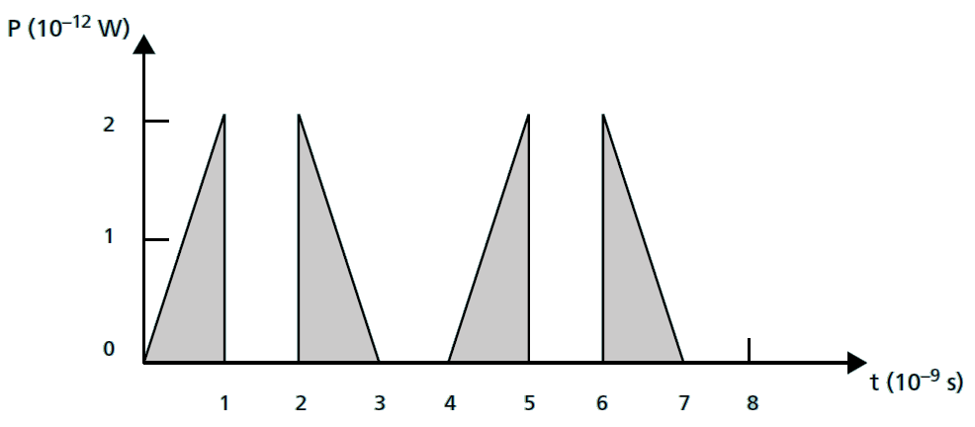

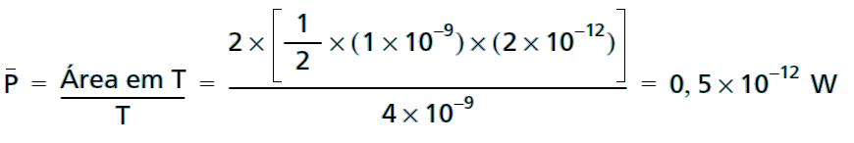
c)

Resolução 3
A energia liberada pelo capacitor pode ser calculada através da fórmula
W = C.U²/2 => W = 22.10⁻³.(25)²/2 => W = 6,875J
Se toda essa energia for utilizada para elevar o tijolo de massa 0,5 kg a uma altura h, podemos utilizar a fórmula da energia potencial gravitacional para descobrir a altura máxima a que pode ser levantado.
W = m.g.h => 6,875 = 0,5.10.h => h = 1,375 m Letra C

Resolução 4
Adotando uma corrente α na malha da esquerda, com sentido anti-horário, e uma corrente β na malha da direita, também com sentido anti-horário, temos o seguinte sistema:
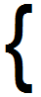
– 50 + 2α + 1(α – β) + 5α = 0
15 – 20 + 1(β – α) + 3 β = 0

Resolvendo-o, obtemos α = 165/39 A e β = 90/39 A
Logo, i₁ = 205/31 A, i₂ = 90/31 A e i₃ = α – β = 115/31 A

Resolução 5
Utilizando a Lei de Kirchhoff, calcularemos a corrente passada pelo nó C. Temos que
i₁ – i₃ – i₄ = 0 => i₃ + i₄ = 0,2 A
Para o nó D, temos que:
i₂ + i₃ – i₅ = 0 => i₅ – i₃ = 0,1 A
Aplicando-se a lei das malhas, no circuito externo (ACDB), com o sentido horário, temos:
α: R₁i₁ - R₂i₂ + R₄i₄ – R₅i₅ = 0 => 30*0,2 – 60*0,1 + 120i₄ – 60i₅ = 0
6 – 6 + 120i₄ – 60i₅ = 0 => 120i₄ – 60i₅ = 0 => i₅ = 2i₄
Subtituindo na outra equação, temos o seguinte o sistema:
i₄ + i₃ = 0,2
2i₄ – i₃ = 0,1
Somando as equações, 3i₄ = 0,3 => i₄ = 0,1 A
Assim, i₃ = 0,1 A e i₅ = 0,2 A. Resposta correta – Letra B

Resolução 6
a) Aplicando a lei das malhas de Kirchhoff, teremos a malha superior α (sentido horário) e a malha inferior β (sentido horário), que seguem as equações:
α: 4i₁ + 2i_{1 –} 12 = 0 => 6i₁ = 12 => i₁ = 2 A
β: 10i₂ + 2i₂ – 6 = 0 => 12i₂ = 6 => i₂ = 0,5 A
Pela lei dos nós, podemos escrever que:
i₁ – i₂ – i_{AB} = 0 => 2 – 0,5 = i_{AB} => i_{AB} = 1,5 A

b) Alterando a equação da malha β, que contém a resistência R, teremos agora
β: Ri₂ + 2i₂ – 6 = 0 => (R + 2)i₂ = 6 => i₂ = 6/(R + 2)
Através da lei dos nós obtida no exercício anterior, podemos então substituir o novo valor de i_{AB} e de i₂.
i₁ – i₂ – i_{AB} = 0 => 2 – 6/(R + 2) – 0 = 0 => 6 = 2(R + 2)
R + 2 = 3 => R = 1 Ω

Resolução 7
Na situação ideal na qual todas as lâmpadas estão funcionando, a resistência total do sistema é igual a R Ω.
[OBS: 1/(R1 + R2) + 1/(R3 + R4) => 1/Req = 1/2R + 1/2R => 1/Req = 1/R
Req = R Ω ]
Assim, se a lâmpada 1 for queimada, a resistência equivalente passa a ser 2R Ω (R3 + R4). Como a resistência dobra e a tensão permanece constante, temos:
U = 2R.(1/2)I , ou seja, a corrente deve ser reduzida pela metade para manter a equivalência. Dessa forma também podemos deduzir que a potência será reduzida pela metade, pois P = U.(1/2)I = ½ P(antes). Como a tensão não mudou entre A e B, o brilho da lâmpada 3 permanecerá igual. Letra E.

Resolução 8
- A melhor forma de associá-los seria de acordo com a figura abaixo:
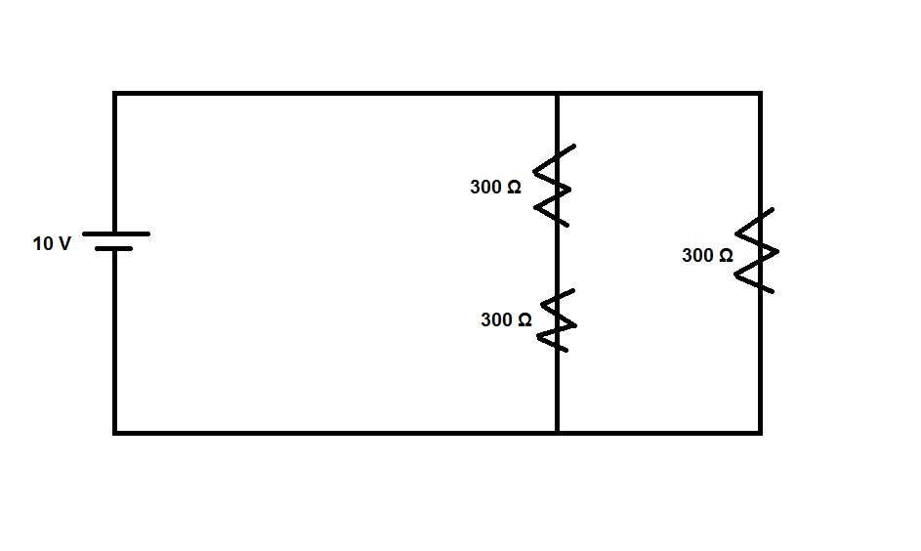
Dessa forma, as resistências seriam somadas inicialmente em série (300 + 300) e por fim em paralelo (1/R = 1/600 + 1/300), resultando em 200 Ω.
- O melhor arranjo seria o da figura abaixo:
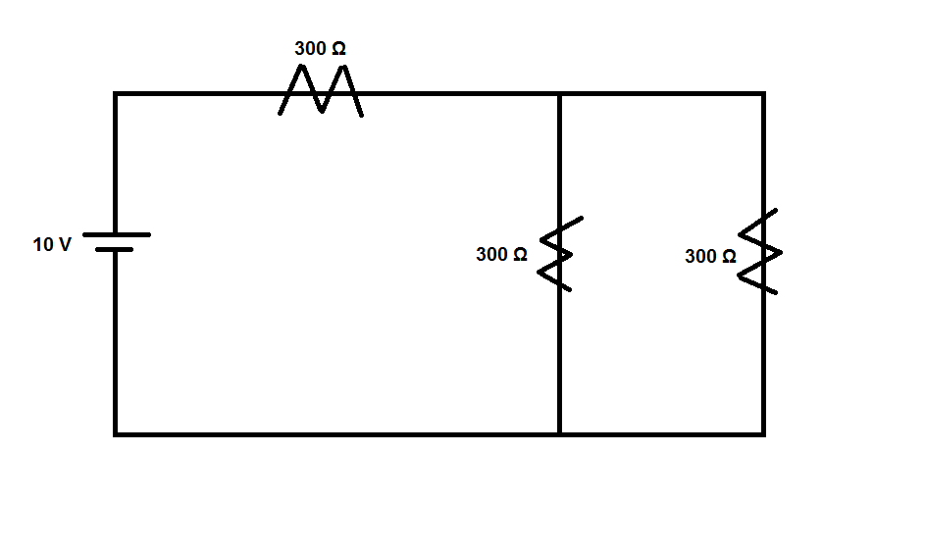
Com a organização vista acima, teríamos que somar inicialmente duas resistências em paralelo (1/Req = 1/300 + 1/300) e, por fim, somar o resultado à resistência restante (150 + 300), resultando em 450 Ω.
- No primeiro caso, teríamos:
U = R.I => 10 = 200*i => i = 0,05 A ou i = 50 mA
No segundo caso:
U = R.I => 10 = 450*i => i = 0,022 A ou i = 22 mA

Resolução 9
a) A tensão irá variar instantaneamente, mas não a corrente.
b) Não. Observaríamos que a corrente irá variar instantaneamente, mas não a tensão VL.
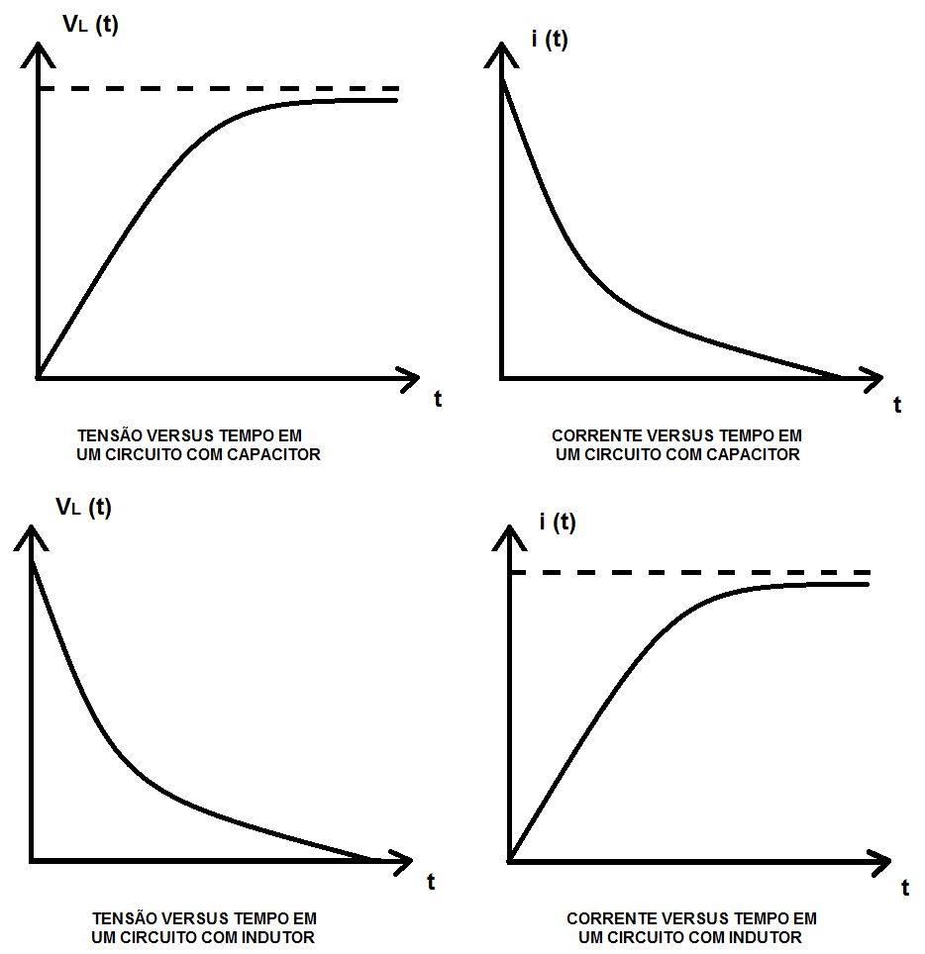
c)

